2018年中国污水处理厂提标改造高级研讨会参会回执(复印有效)
请参会人员认真填写回执后，传真和E-mail传回，以便提前安排住宿。
传真：022-27835592 E-mail：wanglingquan88@163.com; cnwater@vip.163.com
单位 |  |  |  |  |  |  | 邮 编
地址
姓名 | 性别 | 部门 | 职务 | 电话 | 手机 | E-mail |  |  | 是否  住宿 | 房间类型和数量
 |  |  |  |  |  | 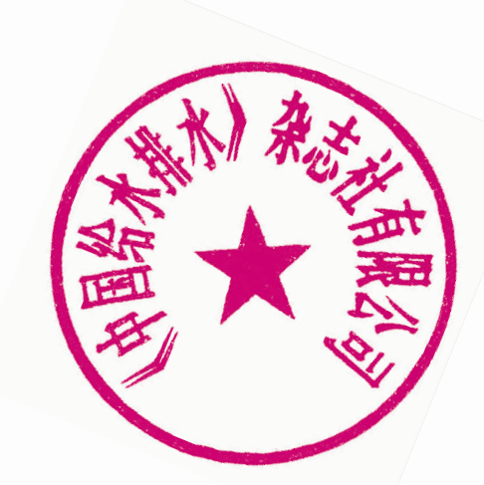
汇款  方式 | 可提前汇会务费  收款单位：《中国给水排水》杂志社有限公司  开户行：建行天津河西支行  账号：1200 1635 4000 5251 9625
发票  信息 | 请逐项填写发票信息，以便给您开具发票  普票：发票抬头 ；税号  专票：发票抬头 ；税号  开户行及账号 ；详细地址和电话

